Tschetschenischer Frauenrat - Женсовет
Workshop
Thema: „Fremdenfeindlichkeit in Österreich“
Datum: 5.12.15 von 15 – 17 Uhr

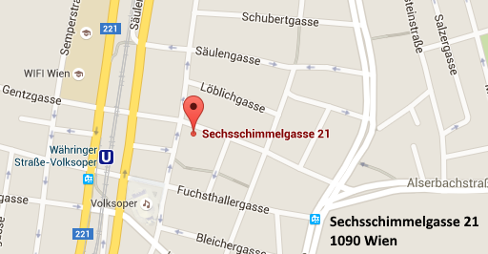

Workshop Leiterin: Yahyaeva Malika
Für wem: Männer und Frauen aus Tschetschenien
Workshop wird in Muttersprache durchgeführt.

Gefördert von:  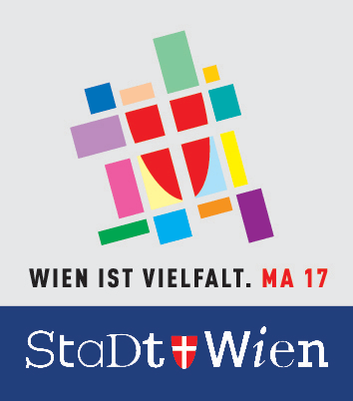 | Geführt von:  